3-я неделя сентября
Тема недели «Осень, в гости просим»
- Понаблюдайте за природой. Проведите беседу о приметах осени (становится холоднее, часто идут дожди, солнышко светит редко и уже почти не греет, люди одеваются в осеннюю одежду и обувь, перелетные птицы улетают в теплые края, дикие животные готовят запасы на зиму, листья на деревьях становятся разноцветными и опадают, это явление называется листопад и т.д.)
- Закрепите в беседе то, как готовятся к приближению холодов дикие животные (белки, лисы и зайцы поменяют шубки, барсуки спрячутся в глубоких норах, медведи и ежи впадут в спячку, перелетные птицы улетят в теплые края)
В ходе беседы добивайтесь от ребенка ответов предложением.
- Составьте вместе с ребенком рассказ с опорой на схему:
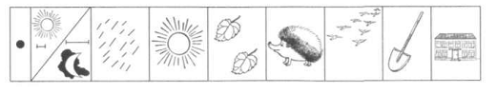
Пример рассказа.
Наступила осень. Дни становятся короче, а ночи длиннее. Часто идет дождь, дует сильный ветер. Солнышко светит редко и уже не греет. Листья на деревьях становятся разноцветными и опадают. Дикие животные готовятся к зиме. Перелетные птицы улетают в теплые края.
Люди собирают урожай овощей и фруктов. Осень дети идут в школу.

- Игра с мячом «Назови ласково» (образование существительных с ум.-ласк. суффиксами –ик-, -чик )
Придумайте еще «осенние»слова. Запомните и пишите ответы ребенка в таблицу.

ЗАЯЦ | зайчик | ЛИСТ |  | ВЕТЕР
БЕЛКА |  | ДОЖДЬ
ЛИСА |  | ТУЧА
БУУНДУК |  | НОЧЬ

- Игра «Один-много» (образование существительных мн. числа)
Придумайте еще «осенние»слова. Запомните и пишите ответы ребенка в таблицу.

ЛУЖА | лужи | МЕДВЕДЬ
КАПЛЯ
ЛИСТ
НОРА

- Развитие ориентировки на листе.
Подберите картинки с признаками осени и приклейте их вместе с ребенком в альбом, например, следующим образом:
Спросите, что нарисовано в центре листа; какие картинки приклеены справа (слева), вверху(внизу), в правом (левом) верхнем(нижнем) углу.
Урожай овощей |  | Тучка
 | Осенний листочек
Теплая одежда |  | Лужи

Успехов!
Учитель-логопед Надежда Александровна

4-я неделя сентября
Тема недели «Овощи. Огород»
1. Беседа с ребенком. Рассмотрите дома с ребенком натуральные овощи (картофель, огурец, морковь, капусту, фасоль, свеклу, тыкву, редиску, горох, лук, перец). Закрепите, что все это можно назвать одним словом «овощи». Обратите внимание на следующие признаки овощей: цвет, форму, вкус. Расскажите что можно приготовить из овощей(суп, салат, винегрет...). Совместно с ребенком приготовьте любое блюдо из овощей.
2. Отгадайте загадки. Отгадки приклейте (нарисуйте) в альбоме.
- Щеки розовые, нос белый, в темноте сижу день целый, а рубашка зелена, вся на солнышке она.(_________________)
- Я длинный и зеленый, вкусный и соленый, Вкусный и сырой, кто же я такой? (________________)
- Уродилась я на славу, голова бела, кудрява. Кто любит щи — меня ищи. (____________________)
- Сидит дед, в шубу одет, кто его раздевает, тот слезы проливает. (_______________________)
3. Игра «Большой — маленький» (словообразование с помощью уменьшительно-ласкательных суффиксов)
ОГУРЕЦ | огурчик | РЕДИС
ПОМИДОР | помидорчик
КАРТОФЕЛЬ
БАКЛАЖАН
4. Составьте описательный рассказ об овоще (по выбору), по следующему плану:
- Что это? Где растет?
- Какой имеет внешний вид (цвет, форма, размер)?
- Какой на вкус? Что из него готовят?
Соответствующий овощ нарисуйте и раскрасьте в альбоме
5. Игры «Назови цвет», «Назови форму» (согласование существительных с прилагательными). Придумайте как можно больше признаков.
МОРКОВЬ (какая?)
ОГУРЕЦ(какой?)
ЛУК (какой?)
БАКЛАЖАН (какой?)
6. Раскрасьте овощи карандашами и соедините их линией с соответствующей геометрической фигурой. Геометрические фигуры раскрасьте точками.






- Вместе с ребенком определите начальный ударный гласный звук в словах. Выделите первый звук голосом. Например: Иииииволга
Ослик |  | Улица
Аист |  | Удочка
Облако |  | Арка
Удачи!
Учитель-логопед Надежда Александровна

1-я неделя октября
Тема недели «Сад. Фрукты»
- Беседа с ребенком. Рассмотрите с ребенком натуральный фрукты, их изображения. Объясните, что все это можно назвать одним словом «фрукты». Обратите внимание на характерные признаки фруктов: цвет, форму, вкус. Расскажите и покажите ребенку, что можно приготовить из фруктов.
- Дидактическая игра «Повар» (Развитие грамматического строя речи – образование относительных прилагательных) Предложите ребенку «приготовить» сок из фруктов. Обращайте внимание на правильность проговаривания окончаний слов!

ЛИМОН | Лимонный сок
ЯБЛОКО
АНАНАС

3 Составьте описательный рассказ о фруктах, по следующему плану:
- Что это?
- Где растет?
- Каков внешний вид (величина, форма, цвет)?
- Каков на вкус?
- Что из него готовят?
Запишите получившийся рассказ в альбом. Обращайте внимание на правильность окончаний в словах!
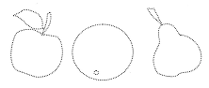
4. Игра «Волшебный карандаш» (Развитие мелкой моторики.)Обведите фрукты карандашом по контуру, заштрихуйте их соответствующими цветами в направлении сверху-вниз

- Игра «Кто больше» (Развитие грамматического строя речи)
Ежик собирал фрукты, про которые можно сказать МОЙ, а белочка собирала фрукты, про которые можно сказать МОЯ. Приклейте (нарисуйте), кто что собрал.
Какой фрукт, про который можно сказать МОЁ, остался висеть на дереве, и его не смогли достать? (Яблоко)
Вырежьте и раскрасьте изображения Ежика и Белочки, нарисуйте дерево, оформите задание в альбоме

Творческих побед!
Учитель-логопед Надежда Александровна

 | 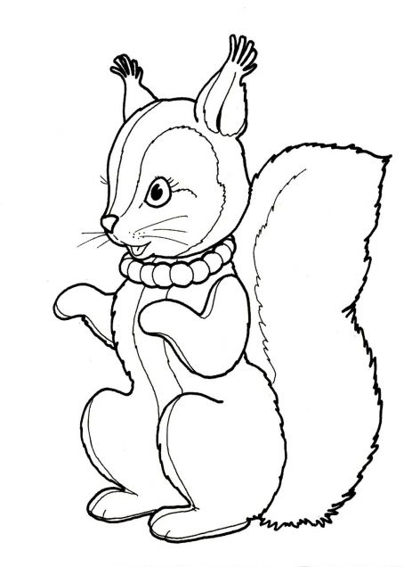

2-я неделя октября
Тема недели «Лес. Грибы»
- Беседа с ребенком. Рассмотрите с ребенком изображения грибов. Объясните, что все это можно назвать одним словом «грибы». Обратите внимание на основные части гриба, поговорите о съедобных и несъедобных грибах. Расскажите, что можно приготовить из грибов..
- Игра «Измени слова» (Развитие грамматического строя речи - образование существительных мн. числа И.п. и Р.п.)

ГРИБ | грибы | много грибов
БОРОВИК
МУХОМОР
СЫРОЕЖКА

- Игра «Третий лишний» (Развитие мышления, связной речи, развитие мелкой моторики – штриховка слева направо)
Рассмотрите грибы, назовите их. Обведите лишний гриб в кружок, попросите объяснить свой выбор. Заштрихуйте цветными карандашами оставшиеся грибы в направлении слева направо, старайтесь не выходить за края.
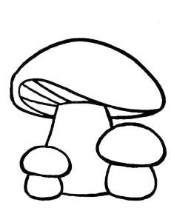
Контролируйте направление линии, следите, чтобы альбом находился в одном положении.



- Запомните зрительное обозначение гласных звуков. Раскрасьте фигуры красным цветом.

- звук А - звук О - звук У

5. Догадайтесь какие пары звуков скрываются за знаками. Запишите ответы детей

_____________ _______________

6. Придумайте к каждому обозначению гласного звука (А, О, У) по два слова, начинающихся с этого звука и приклейте соответствующие картинки в альбом.

Успехов!
Учитель-логопед Надежда Александровна

3-я неделя октября
Тема недели «Наш город»
- Прогуляйтесь вместе с ребенком по городу, расскажите о его достопримечательностях, интересных местах (Городской сад, Набережная, Филармония, Драматический театр, Цирк, Музеи, парки, стадионы и т.д.)
- Выучите вместе с ребенком домашний адрес _____________________________________________
- Игра «Улицы города» (Развитие грамматического строя речи – подбор прилагательных с противоположным значением, согласование существительных и прилагательных)

ДЛИННАЯ УЛИЦА | короткая улица | ШУМНАЯ УЛИЦА
ГРЯЗНАЯ УЛИЦА |  | СТАРАЯ УЛИЦА
БЛИЖНЯЯ УЛИЦА |  | ИЗВИЛИСТАЯ УЛИЦА
СВЕТЛАЯ УЛИЦА |  | БОЛЬШАЯ УЛИЦА

4. Игра «Продолжи предложение» (Развитие грамматического строя и связной речи)
- Я пойду в музей, чтобы полюбоваться на экспонаты.
- Я пойду в парк _______________________________________________________________________
- Я пойду в кинотеатр__________________________________________________________________
- Я пойду в библиотеку _________________________________________________________________
- Я пойду в школу ______________________________________________________________________
- Я пойду в детский сад ________________________________________________________________
- Я пойду в аптеку _____________________________________________________________________
- Я пойду в магазин ____________________________________________________________________
- Я пойду на стадион __________________________________________________________________
5. Подберите картинки, чьи названия начинаются на заданные звуки. Заполните таблицу вместе с ребенком.
Закрасьте геометрические фигуры красным цветом. Закрепите с ребенком, что гласные звуки обозначаются красным цветом.

6. Вместе с ребенком нарисуйте свою улицу (дом, магазины, почту и другие ориентиры на своей улице), раскрасьте дома разными видами штриховки. Задание выполняйте цветными карандашами.

Удачи!
Учитель-логопед Надежда Александровна

4-я неделя октября
Тема недели «Наша страна - Россия»
- Расскажите ребенку о Росси, о ее особенностях, о том, чем наша страна отличается от других государств. Рассмотрите флаг и герб страны. Поговорите о том, что означают цвета российского флага.
- Упражнение «Волшебный карандаш» (Развитие мелкой моторики, графомоторных навыков) Заштрихуйте указанным способом флаг России, используя соответствующие цвета. Следите за аккуратностью выполнения задания.

- Подберите картинки, чьи названия заканчиваются на заданные звуки. (Развитие навыков фонематического анализа слов)
Под вашим присмотром пусть ребенок вырежет геометрические фигуры и приклеит их на альбомном листе. Соедините картинки непрерывной линией с соответствующей геометрической фигурой. Раскрасьте фигуры красным цветом. Закрепите с ребенком, что гласные звуки обозначаются красным цветом.

Успехов!
Учитель-логопед Надежда Александровна

2-я неделя ноября
Тема недели «Откуда хлеб пришел»
- Вместе с ребенком обсудите то, как хлеб попадает в магазин, изобразите этот процесс поэтапно в альбоме. (Начиная со сбора пшеницы на поле, до появления на прилавке хлебного магазина) Затем дайте ребенку возможность с опорой на рисунки воспроизвести получившийся рассказ.
- Упражнение «Продавец» (Развитие слоговой структуры слова, умения определять количество слогов в словах). Предложите ребенку разложить хлебобулочные изделия на витрине. На нижней полке нужно расположить картинки в названии которых три слога, на средней – 2 слога, на верхней – 1 слог.
Заранее подготовьте (нарисуйте или вырежьте) соответствующие изображения хлебобулочных изделий. (Например: хлеб, батон, пряники, сушки, баранки, булочки и т.д.)

1
2
3

- Упражнение «Будь внимателен» (Развитие навыков фонематического анализа) Прочитайте ребенку слог. Спросите, какой звук первый в слоге (ребенок называет звук), уточните гласный он или согласный, раскрасьте первый квадратик соответствующим цветом (красным – гласный, синим – согласный звук), аналогично проанализируйте второй звук слога.
АБ
БО
УК
4. Игра «Реклама» (Развитие лексико-грамматического строя речи, подбор слов-признаков к существительному)
ХЛЕБ (какой?)
СУШКА (какая?)
ЗЕРНО (какое?)

3-я неделя ноября
Тема недели «Я и моя семья. День матерей России»
- Прочитайте рассказ (2-3 раза), побеседуйте с ребенком о его содержании. Попросите ребенка пересказать рассказ с опорой на картинки. Запишите получившийся рассказ.

Семейный ужин.
Вечером вся семья собралась дома. Папа и мама пришли с работы. Саша и Наташа пришли из школы. Они решили вместе приготовить семейный ужин.
Саша почистил картошку для картофельного пюре. Наташа помыла огурцы и помидоры для салата. Мама пошла на кухню, поставила чайник на плиту и стала заваривать чай. Папа взял пылесос и почистил ковер.
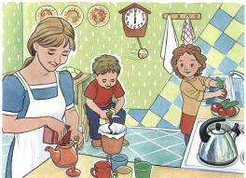
Когда ужин был готов семья села за стол. Все были рады видеть друг друга за семейным ужином.
______________________________________________
______________________________________________
______________________________________________
______________________________________________
______________________________________________
______________________________________________
______________________________________________
______________________________________________
______________________________________________
______________________________________________
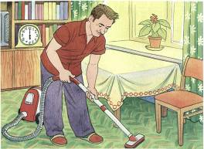
______________________________________________
______________________________________________
______________________________________________
______________________________________________
______________________________________________
______________________________________________
- Упражнение «Разложи картинки» (Развитие навыков фонематического анализа и синтеза)
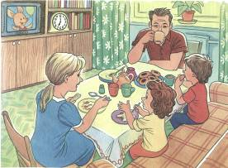
Подготовьте заранее картинки. Повторите с ребенком, какие звуки называются гласными (они поются, обозначаются красным цветом) и согласными (не поются, обозначаются синим цветом). Предложите ребенку разложить картинки, названия которых начинаются с гласного звука и согласного звука. Подберите картинок как можно больше

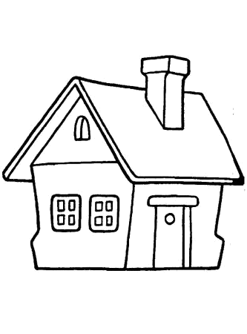
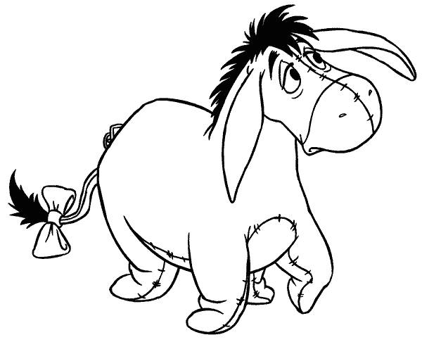
Оформите задание в альбоме следующим образом:
Красный
(глас. звук)
Синий
(согл. звук)

Успехов!
Учитель-логопед Надежда Александровна

4-я неделя ноября
Тема недели «Одежда и обувь»
1. Побеседуйте с ребенком об одежде и обуви. Нарисуйте платье (рубашку), сапоги (ботинки) попросите ребенка показать и назвать их детали.
Например: рукава, карманы, воротник, пуговицы, молния и т.д.
каблук, носок, молния, шнурки, подошва и т.д.

2. Игра «Жадина» (Развитие лексико-грамматического строя речи, согласование существительных и местоимений)
Чья рубашка? | Моя рубашка
Чьи брюки?
Чей плащ?
Чьё пальто?

3. Игра «Скажи наоборот» (Развитие лексико-грамматического строя речи, образование прилагательных с противоположным значением)
Плащ длинный, а куртка — ……………………………………………………………(короткая).
Джинсы грязные, а комбинезон………………………………………………………. (чистый).
Футболка светлая, а рубашка……………………………………………………….…(темная).
Высокий каблук — ………………………………………………………………………..(низкий)
Толстая подошва — ………………………………………………………………………(тонкая)

4. Упражнение «Посчитай-ка» (Развитие лексико-грамматического строя речи, согласование существительных с числительными)
Одна рубашка | Одно платье | Один шарф
Две | Два | Два
Три | Три | Три
Четыре | Четыре | Четыре
Пять | Пять | Пять
5. Игра «Четвертый лишний» (Активизация словарного запаса, развитие внимания и мышления, мелкой моторики)
Предложите ребенку рассмотреть картинки и сказать, какой предмет лишний. Попросите ребенка объяснить свой выбор. Лишний предмет обведите в кружок, остальные – раскрасьте цветными карандашами.
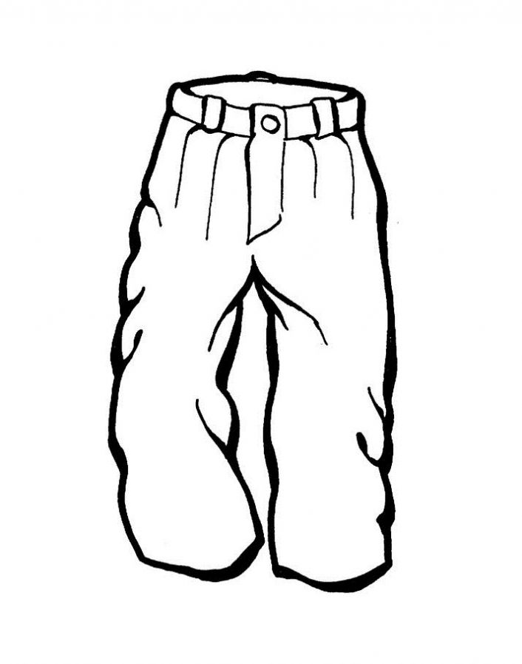
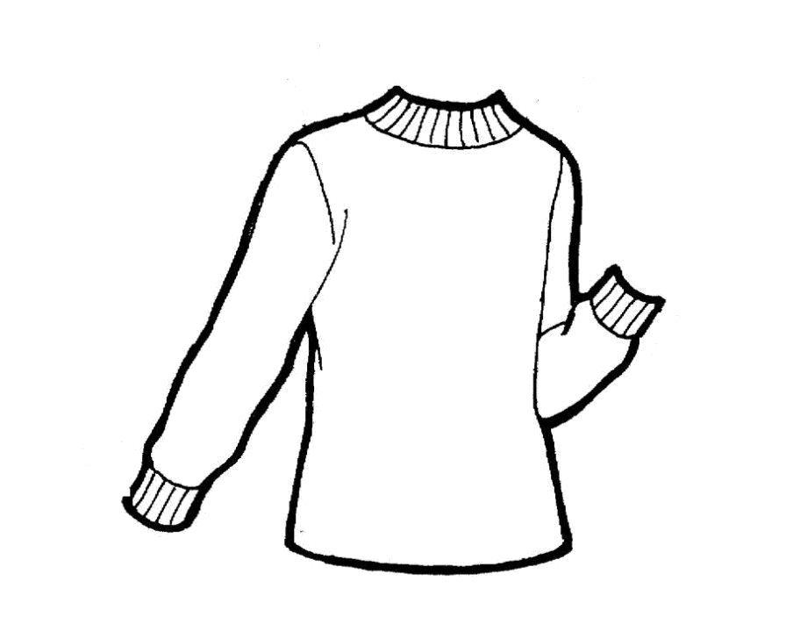
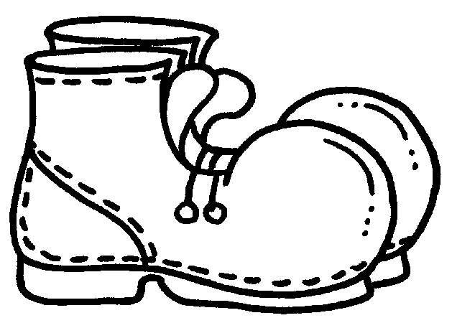
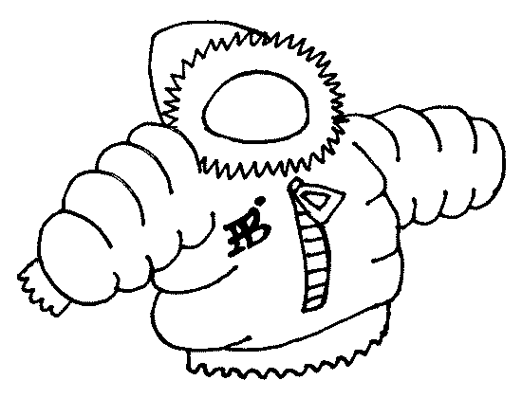

Удачи!
Учитель-логопед Надежда Александровна

1,2-я неделя декабря
Тема недели «Зимующие птицы», «Домашние животные»
- Побеседуйте с детьми о зиме, ее признаках, изменениях в природе. Повторите зимние месяца.
- Понаблюдайте за поведением зимующих птиц в природе (парке, городе, лесу). Подберите и вклейте соответствующие картинки в альбом. Закрепите названия зимующих птиц (дятел, снегирь, синица, голубь, воробей, глухарь, сова, клест, сорока, ворона и т.д.)
- Закрепите названия домашних животных и их детенышей. Вспомните какую пользу приносят домашние животные. (Например: собака охраняет хозяина и дом, корова дает молоко и т.д.)
- Игра «Чей малыш?» (Активизация словаря, развитие грамматического строя речи- образование названий детенышей животных, развитие мелкой моторики, графомоторных навыков.) Назови животных. Найди и соедини линией животное и его детеныша. Раскрась картинки цветными карандашами.
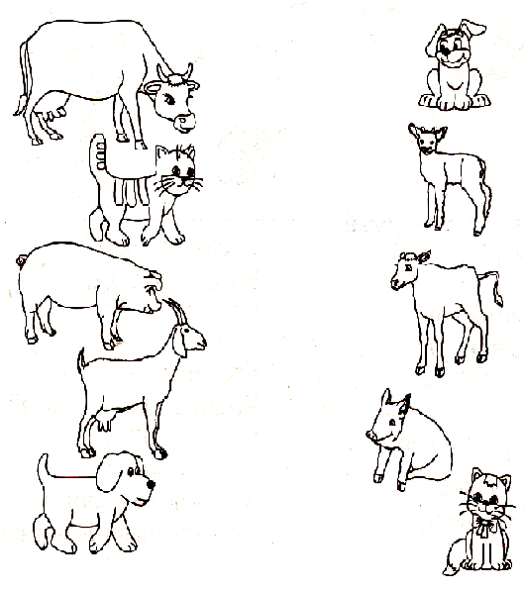

Успехов!
Учитель-логопед Надежда Александровна

2-я неделя января
Тема недели «Зимние забавы и развлечения»
- Побеседуйте с ребенком о зиме, о тех играх, в которые дети любят играть зимой, что им нужно для зимних игр.
- Загадайте загадки. (Активизация словарного запаса по теме «Зимние забавы и развлечения», развитие синтаксического строя речи, мышления) К отгадкам подберите картинки (вклейте в альбом или нарисуйте), составьте и запишите с этими словами предложения.

Кто по снегу быстро мчится, провалиться не боится?
(Лыжник)
Мчусь как пуля я вперед, лишь поскрипывает лед,
Да мелькают огоньки. Кто несет меня?
(Коньки)

Все лето стояли, зимы ожидали.
Дождались поры — помчались с горы.
(Санки)
Меня не растили — из снега слепили.
Вместо носа ловко вставили морковку,
Глаза — угольки, губы — сучки.
Холодная, большая. Кто я такая?
(Снежная баба)

3. Дидактическая игра «Кому что нужно?» (Развитие грамматического строя речи, употребление существительных родительного падежа) Вспомните вместе с ребенком зимние виды спорта и что нужно этим спортсменам.
лыжнику нужны лыжи,
хоккеисту — ________________________________________________________________,
фигуристу — ________________________________________________________________,
саночнику — ________________________________________________________________.
4. Дидактическая игра «Исправь ошибку» (Развитие логического мышления, синтаксического строя речи).
Лыжнику нужны санки. Конькобежцу нужны лыжи. Саночнику нужны коньки. Хоккеисту нужны санки.
Зимой дети катаются на лыжах, велосипеде, играют в мяч, лепят снежную бабу, прыгают через скакалку, играют в хоккей, футбол, загорают, строят снежную крепость.
- Упражнение «Назови звук» (Развитие навыков фонематического анализа, определения первого и последнего звука в слове.) Заполните таблицу ответами детей.
 | Первый звук | Последний звук
Ком | К | М
Кот
Дом
Сон
Кит
Снеговик
6. Упражнение «Подбери словечки» (Активизация глагольного словаря по теме «Зима», развитие грамматического строя речи, согласования частей речи) Подберите как можно больше слов-действий к существительным. Запишите ответы ребенка в таблицу
Птицы | Ищут корм, летают, греются, мерзнут
Снег
Снежинки
Ветер
Дети
Успехов!
Учитель-логопед Надежда Александровна

3-я неделя января
Тема недели «Животные Арктики и Антарктики»
- Рассмотрите картинки, побеседуйте с ребенком о животных, обитающих в Арктике и Антарктике. Спросите о том, как животные приспособились жить на Севере, чем они питаются.
- Нарисуйте (или сделайте аппликацию) в альбоме вместе с ребенком одного из обитателей Арктики и Антарктики. Побеседуйте о внешнем виде животного, о том, как и чем он питается. Подберите, напишите и выучите наизусть загадку об этом животном.
- Упражнение «Подбери словечки» (Активизация глагольного словаря и слов-признаков по теме «Животные Арктики и Антарктики». Совершенствование грамматического строя речи – согласование частей речи)
Просим ребенка подобрать как можно больше слов-ответов на вопросы.
Морж (какой?)
Белый медведь (что делает?)
Северный олень (какой?)
Пингвин (какой?)
Полярная сова (что делает?)
- Игра «Покажи сигнал» (Развитие навыков фонематического анализа и синтеза слогов. Закрепление понятий «гласный» и «согласный звук»)
Заранее подготовьте 2 квадрата красного и синего цвета (размер произвольный). Вспомните с ребенком каким цветом обозначают гласные звуки, а каким – согласные. Затем назовите слог и попросите ребенка определить первый звук в слоге (назвать звук, определить гласный или согласный). Попросите ребенка поднять соответствующего цвета квадрат.
Когда задание буде выполнено, запишите ответы ребенка (можете вместе с ребенком раскрасить нужным цветом соответствующий квадратик).
Аналогичное упражнение повторите несколько раз (в течении недели)

АМ

УК

ШО

Удачи!
Учитель-логопед Надежда Александровна

4-я неделя января
Тема недели «Вода и ее свойства»
- Побеседуйте с ребенком о воде, ее свойствах, о том, где ее можно встретить (водоемы, природные явления). Расскажите о значении воды для природы и человека.
- Упражнение «Что будет, если?» (Активизация словаря по теме «Вода и ее свойства», развитие синтаксического строя речи, мышления)
Просите ребенка отвечать на вопросы полным предложением. Запишите ответ ребенка.
- Если мы нагреем воду, то …
__________________________________________________________________________________
- Если мы нагреем лёд, то …
__________________________________________________________________________________
- Если мы вскипятим воду, то …
__________________________________________________________________________________
- Если мы заморозим воду, то …
__________________________________________________________________________________
- А если мы заморозим пар, то…
__________________________________________________________________________________
3. Игра «Скажи наоборот» (Активизация словарного запаса – подбора слов с противоположным значением.)
Вода не густая, а __________________________________________________________________
Лед не мягкий, а ___________________________________________________________________
Снежинка не большая, а ____________________________________________________________
Сосулька не короткая, а ____________________________________________________________
Снег не грязный, а _________________________________________________________________
Вода не прозрачная, а ______________________________________________________________
4. Упражнение «Волшебный карандаш» (Развитие мелкой моторики и графомоторных навыков)
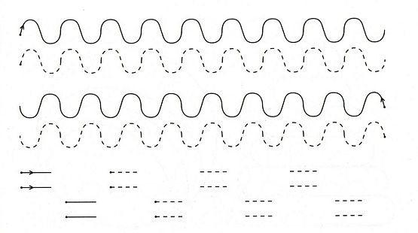
Попросите ребенка поставить карандаш на точку и быстро вести каждую линию, не отрывая карандаша от бумаги.

5. Вместе с ребенком нарисуйте рисунок о значении воды в жизни животных, растений или человека. Составьте и запишите предложения к получившейся иллюстрации.
Успехов!
Учитель-логопед Надежда Александровна

1-я неделя февраля
Тема недели «Транспорт»
- Побеседуйте с ребенком о транспорте, его видах и назначении.
- Игра «Назови ласково» (Активизация словаря по теме «Транспорт», развитие грамматического строя речи – образование существительных с уменьшительно-ласкательными суффиксами)
Машина | машинка | Вертолет
Грузовик |  | Лодка
Самолет |  | Корабль

- Игра «Один-много» (Развитие грамматического строя речи – образование существительных Р.п. мн. числа)
Один автобус, а на дороге много _______________________________________________________
Один грузовик, а на дороге много _______________________________________________________
Один самолет, а на дороге много ______________________________________________________
Один трамвай, а на дороге много ______________________________________________________
Одна лодка, а на дороге много _________________________________________________________
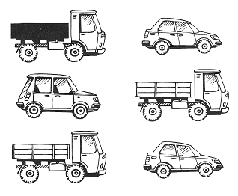
- Упражнение «Найди и раскрась одинаковые машины»

- Игра «Что это?» (Активизация словаря по теме «Транспорт», развитие внимания, памяти, мелкой моторики) Назови предметы одним словом. Транспорт, передвигающийся по воздуху, обведи кружком, по воде – возьми в квадрат, по земле – возьми в треугольник. Какой остался? Как он передвигается?
- Игра «Загадай загадку» (Развитие связной речи, умения составлять рассказ-описание)
Попросите ребенка описать любой вид транспорта, не называя его.

Успехов!
Учитель-логопед Надежда Александровна

Игра «Что это?»

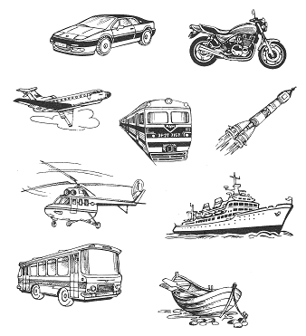

2-я неделя февраля
Тема недели «Профессии на транспорте»
- Игра «Один-много» (Развитие грамматического строя речи, образование существительных множественного числа)

Таксист | Таксисты | Шофер
Летчик |  | Капитан
Машинист |  | Водитель
- Игра «Добавлялки» (Развитие синтаксического строя речи, активизация словарного запаса по теме «Профессии на транспорте») Взрослый произносит незаконченное предложение, ребенок добавляет пропущенное слово и повторяет предложение полностью.
Машину ведет ____________________________________________________
Поездом управляет ________________________________________________
На самолете летает _______________________________________________
Билеты в автобусе проверяет _______________________________________

- Игра «Четвертый - лишний» (Развитие мышления, связной речи) Назови лишнее слово и объясни почему оно лишнее.
Водитель, капитан, повар, летчик _____________________________________________________
________________________________________________________________________________________________________________________________________________________________________
Шофер, машинист, таксист __________________________________________________________
________________________________________________________________________________________________________________________________________________________________________
Машинист, летчик, водитель, водопроводчик ____________________________________________
________________________________________________________________________________________________________________________________________________________________________

- Упражнение «Будь внимательным». Выложи из палочек катер (кораблик) по образцу
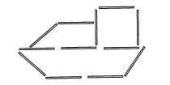

- Упражнение «Зашифруем слово» (Развитие навыков фонематического анализа слов) Подберите картинки (приклейте или нарисуйте): дом, кот, мак. Вместе с ребенком составьте звуковые схемы этих слов.
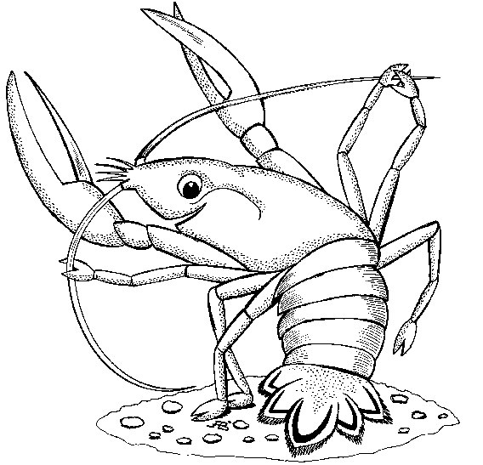
Например:
Согласный звук – синий цвет
Гласный звук – красный цвет

Удачи!
Учитель-логопед Надежда Александровна

3-я неделя февраля
Тема недели «Наша армия. День защитников Отечества»
- Расскажите ребенку о празднике, о том кто такие защитники Отечества, кого поздравляют в этот день. Рассмотрите вместе с ребенком иллюстрации и фотографии, имеющие отношение к Российской армии. Проведите беседу, которая способствовала бы возникновению у у ребенка уважительного отношения к Армии и защитникам Отечества.
- Игра «Добавлялки» ( Активизация словарного запаса по теме «Наша армия». Развитие синтаксического и грамматического строя речи) Взрослый произносит незаконченное предложение, ребенок добавляет пропущенное слово и повторяет предложение полностью.
Охраняет границы ________________________________________.
Едет на танке ___________________________________________.
Прыгает с парашютом ___________________________________.
Плавает на подводной лодке ________________________________.
Служит на море __________________________________________.
Управляет вертолетом ____________________________________.
- Игра «Один-много» (Развитие грамматического строя речи- образование существительных множественного числа)
Танк | танки | Пограничник
Парашют |  | Вертолетчик
Ракета |  | Ракетчик
- Игра «Найди отличия» (Развитие зрительного восприятия, внимания, связной речи)
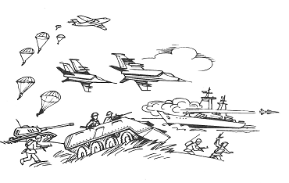
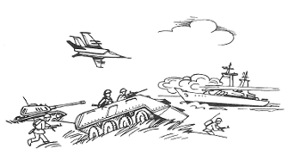

5. Игра «Куда спрятался звук [Ш]» (Развитие навыков фонематического анализа слов, умения определять наличие звука и его места в слове.) Вместе с ребенком подберите и вклейте в альбом 6 картинок со звуком [Ш]. Определите место звука в слове: начало, середина или конец. Нарисуйте соответствующую схему. Не забудьте раскрасить свои картинки.
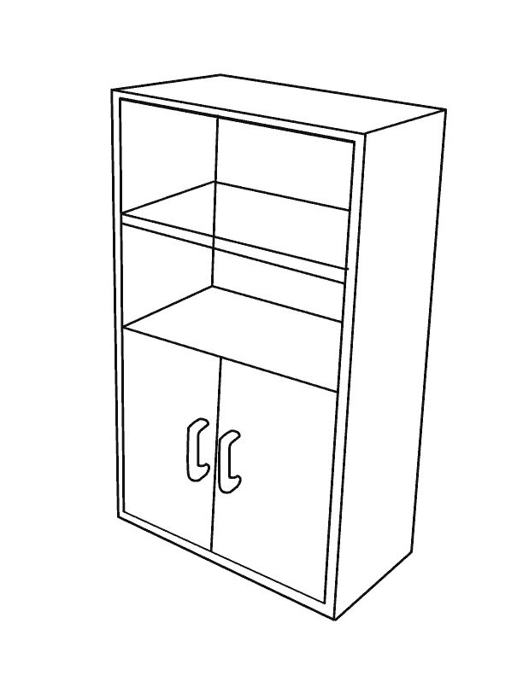
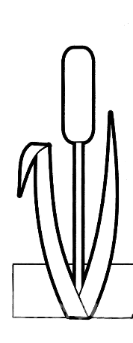
Например:
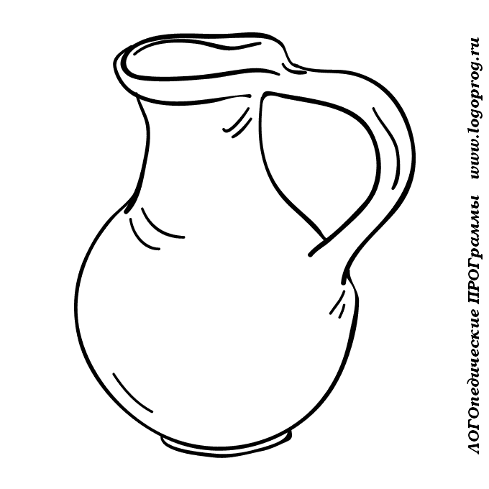

Успехов!
Учитель-логопед Надежда Александровна

4-я неделя февраля
Тема недели «Женские профессии»
- Побеседуйте с ребенком о женских профессиях. Вклейте картинки с изображением доктора, учителя, повара и др. Ребенок должен знать какие инструменты им нужны, какую работу они выполняют, знать профессии родителей.
- Игра «Кому что нужно» (Активизация словарного запаса по теме «Профессии», развитие грамматического строя речи)
Кому для работы нужен градусник?)____________________________________________________
_____________________________________________________________ (Градусник нужен врачу.)
Кому для работы нужна кастрюля?____________________________________________________
___________________________________________________________________________________
Кому для работы нужны ножницы? ____________________________________________________
___________________________________________________________________________________
Кому для работы нужна указка?_______________________________________________________
___________________________________________________________________________________
- Игра «Кто чем работает?» (Активизация словарного запаса по теме «Профессии», развитие грамматического строя речи )
Чем доктор меряет температуру?_____________________________________________________
_____________________________________________(Доктор меряет температуру градусником)
Чем учитель пишет на доске? _________________________________________________________
____________________________________________________________________________________
Чем помешивает суп повар? __________________________________________________________
____________________________________________________________________________________
На чем продавец взвешивает продукты? ________________________________________________
____________________________________________________________________________________
- Игра «Найди отличия» (Развитие зрительного восприятия, внимания, мелкой моторики и связной речи).
Не забудьте раскрасить картинки.
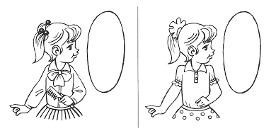

- Игра «Подбери картинки» (Развитие навыков фонематического анализа, определения места звука в слове)
Вместе с ребенком подберите и вклейте по 4 картинки со звуками [С] и [Ш]. Определите место звука в слове, изобразив соответствующую схему.

Успехов!
Учитель-логопед Надежда Александровна

2-я неделя марта
Тема недели «Традиции народного творчества»
- Побеседуйте с ребенком о русском народном творчестве. Подберите и вклейте в альбом соответствующие иллюстрации (хохлома, гжель, городецкая роспись, дымковская игрушка и др.).
- Упражнение «Звуковые узоры» (Развитие навыков фонематического восприятия и анализа слов – определение первого звука в словах. Дифференциация звуков [З]и[Ж]. Развитие мелкой моторики )
- Будь внимателен! Я буду называть слова, если слово начинается со звука [З] – раскрась квадратик зеленым цветом, а если со звука [Ж] – желтым. (Раскрашиваем прямоугольники, начиная с верхнего левого края)
Слова: журнал, заяц, звонок, журавль, зонт, жук, жакет, заря, зуб, жара, жердь, звезда, железо, замок, зеркало, жаворонок.

- Упражнение «Посчитай-ка» (Развитие слоговой структуры слова – определение количества слогов в словах. Развитие элементарных математических представлений, мелкой моторики)
-.Нарисуй столько красных кружков, сколько слогов в слове. Не забудь раскрасить картинки.

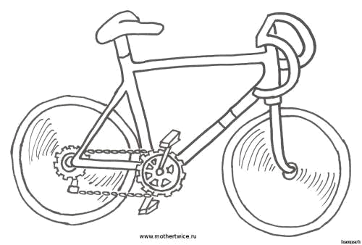

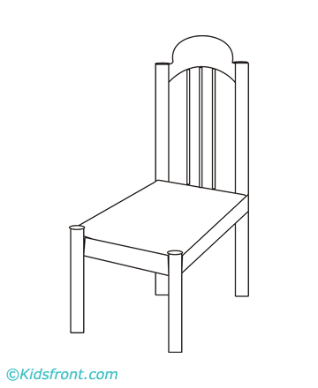

Удачи!
Учитель-логопед Надежда Александровна

3-я неделя марта
Тема недели «Устное народное творчество»
- Побеседуйте с ребенком об устном народном творчестве, о том, как оно появилось. Вспомните виды устного народного творчества (сказки, загадки, пословицы, поговорки, потешки и т.д.)
- Вспомните вместе с ребенком названия русских народных сказок и запишите их:

- Прочитайте ребенку любую русскую народную сказку, побеседуйте о ее содержании (кто герои в сказке, что случилось в сказке, чем она закончилась, чему учит сказка). Проиллюстрируйте сказку вместе с ребенком и попросите пересказать ее.
- Упражнение «Найди отличия» (Развитие зрительного восприятия, внимания, мелкой моторики. Развитие связной речи)

Не забудьте раскрасить картинки цветными карандашами.

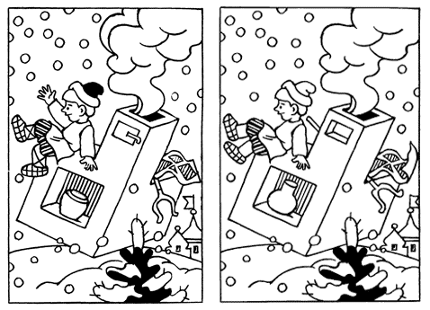

- Упражнение «Будь внимательным» (Развитие навыков фонематического анализа, дифференциация гласных и согласных звуков) Прочитайте ребенку слоги и вместе с ним проанализируйте их. Определите первый звук – гласный он или согласный, раскрасьте квадрат соответствующим цветом. Аналогично разберите остальные звуки в слогах.

АЧ
АПЧ
ЧУ

Успехов!
Учитель-логопед Надежда Александровна

4-я неделя марта
Тема недели «Посуда»
- Побеседуйте с ребенком о видах и назначениях посуды, о материалах из которых она изготавливается.
- Подберите и запишите загадки о посуде. Проиллюстрируйте отгадки.
- Упражнение «Что из чего сделано» (Развитие грамматического строя речи, образования относительных прилагательных)

Чашка из фарфора (какая?) | Фарфоровая | Кастрюля из металла (какая?)
Ложка из олова (какая?) |  | Нож из железа (какой?)
Тарелка из глины (какая?) |  | Стакан из стекла (какой?)

- Чтение и пересказ рассказа «Как Маша стала большой» Е.Пермяка. (Развитие слухового внимания, памяти, мышления, связной речи)
«Как Маша стала большой» (Е. Пермяк)
Маленькая Маша очень хотела вырасти. А как это сделать, она не знала. Все перепробовала. И в маминых туфлях ходила. И прическу, как у тети Кати, делала. И бусы примеряла. И часы на руку надевала.
Ничего не получалось. Только смеялись над ней, да подшучивали.
Один раз как-то Маша вздумала пол подметать. И подмела. Да так хорошо подмела, что даже мама удивилась:
- Машенька! Да неужели ты у нас большая становишься?
А когда Маша чисто-начисто вымыла посуду, да сухо-насухо вытерла ее, тогда не только мама, но и папа удивился. Удивился и при всех за столом сказал:
- Мы и не заметили, как Мария выросла. Не только пол метет, но и посуду моет.
Теперь все маленькую Машу называли большой. И она себя взрослой чувствует, хотя и ходит в своих крошечных туфельках и в коротеньком платьице. Без прически. Без бус. Без часов.
Не они, видно, маленьких большими делают.
Запишите получившийся рассказ ребенка
________________________________________________________________________________________________________________________________________________________________________________________________________________________________________________________________________________________________________________________________________________________________________________________________________________________________________________________________________________________________________________________________________________________________________________________________________________________________________________________________________________________________________________________________________________________________________________________________________________________________________________________________________________________________
________________________________________________________________________

Успехов!
Учитель-логопед Надежда Александровна

1-я неделя апреля
Тема недели «Весна»
- Побеседуйте с ребенком о том, какое сейчас время года, какие изменения произошли в живой и неживой природе весной; вспомните названия весенних месяцев, приметы ранней весны; понаблюдать за изменениями в природе во время совместной прогулки в парке; вспомнить о том, как ведут себя лесные звери и птицы весной, какие изменения происходят с деревьями и кустарниками, растениями луга и сада, в одежде людей.
- Упражнение «Назови ласково» (Образование существительных с уменьшительно-ласкательными суффиксами)

Солнце |  | Цветок
Птица |  | Ручей
День |  | Проталина

- Игра с мячом «Скажи наоборот» (Образование прилагательных с противоположным значением)
Теплая |  | Светлый
Грязная |  | Сырое
Яркое |  | Солнечный
Ранняя |  | Длинный

4. Упражнение. «Рассмотри и назови» Предложите ребенку найти картинки и раскрасить по ними соответствующим цветом и назвать время года
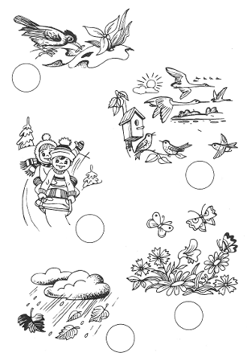
Найди картинки с весенними приметами и раскрась кружки под ними зеленым цветом.

Какое время года было до весны? Найди картинку и раскрась кружок под ней синим цветом.

Какое время года будет после весны? Раскрась кружок под нужной картинкой красным цветом.

- Найдите и приклейте картинки со звуком [Ц], определите место звука в слове, изобразив соответствующую схему.

Успехов!
Учитель-логопед Надежда Александровна

2-я неделя апреля
Тема недели «Космос. День космонавтики»
- Побеседуйте с ребенком о космосе, истории празднования Дня космонавтики, о значении освоения космического пространства человеком.
- Игра с мячом «Скажи наоборот» (Развитие словаря - подбор слов с противоположным значением)
В солнечный день очень светло, а в космосе ____________________________________________
Летом на солнце очень жарко, а в космосе _____________________________________________
На Земле люди совершают движения быстро, а в космосе ________________________________
На Земле работать легко, а в космосе __________________________________________________
Далекий - ____________________________; улетать - ____________________________________
Подниматься - ___________________________; тесный - _________________________________

- Упражнение «Кто больше?» (Активизация словарного запаса имен прилагательных, развитие грамматического строя речи)
РАКЕТА (какая?) _________________________________________________________________
ЗВЕЗДА (какая?) __________________________________________________________________
КОСМОНАВТ (какой?) ____________________________________________________________

- Упражнение «Луноход» (Развитие мелкой моторики, связной речи) Обведи изображение лунохода по точкам, раскрась. Почему он так называется?
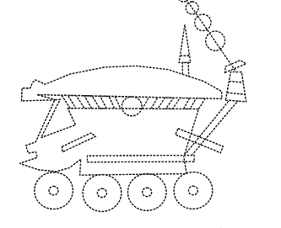

- Рассказ-описание «Покорители космоса» (Развитие связной речи)
Вместе с ребенком составьте рассказ о профессии космонавта по плану. Сначала надо сказать, как называется профессия, потом – где работает этот человек, что делает, что ему нужно для работы.
Например: Это космонавт. Он работает на орбитальной станции. Там он проводит научные эксперименты, исследования. Для работы ему нужны приборы, инструменты.

Желаю удачи!
Учитель-логопед Надежда Александровна

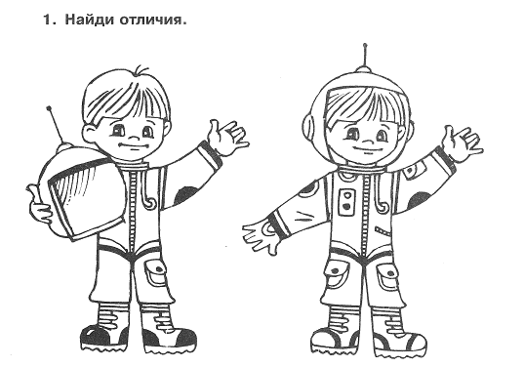

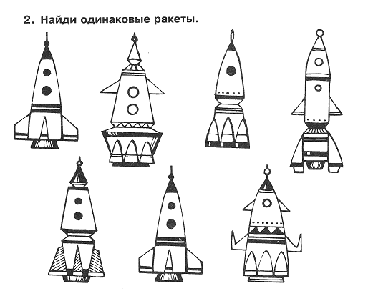

3-я неделя апреля
Тема недели «Весенние сельскохозяйственные работы.
Орудия труди и инструменты»
- Побеседуйте с ребенком о важности проведения весенних сельскохозяйственных работ, о профессиях людей, живущих в деревне.
- Игра «Попробуй так же» (Развитие навыков словообразования, расширение словарного запаса.)
Человек, который разводит сад | Садовод | Разводит пчел
Разводит овощи |  | Разводит кроликов
Разводит животных |  | Разводит собак

- Игра «Назови ласково» (Развитие грамматического строя речи)
Лопата | Лопатка | Корзина
Ведро |  | Молоток
Грабли |  | Топор

- Игра «Посчитай-ка» (Развитие грамматического строя речи – согласование имен существительных с числительными)
Один молоток | Два молотка | Пять молотков
Одна пила
Одно ведро
Одна корзина

5. Упражнение «Волшебный карандаш» (Развитие мелкой моторики, графомоторных навыков) Предложите ребенку продолжить штриховку.
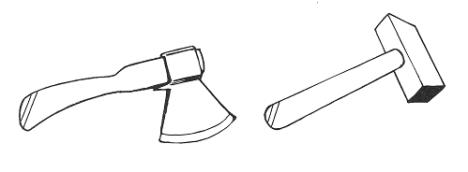

- Упражнение «Все - мое» (Развитие грамматического строя речи)
Подберите изображения инструментов. Слева приклейте (нарисуйте) инструменты, про которые можно сказать «мой», а справа – «моя»

Желаю успехов!
Учитель-логопед Надежда Александровна

4-я неделя апреля
Тема недели «Насекомые»
- Побеседуйте с ребенком о насекомых, рассмотрите соответствующие картинки. Поговорите о том, чем полезны и вредны бывают насекомые и т.д.
- Игра с мячом «Скажи наоборот» (Развитие словарного запаса и грамматического строя речи)
Комар злой, а бабочка, наоборот, - __________________________________________(добрая)
Шмель большой, а божья коровка ________________________________________(маленькая)
Пчела полезная, а муха ___________________________________________________(вредная)
Оса живет на улице, а таракан ______________________________________________(дома)
Кузнечик прыгает, а муравей ______________________________________________(ползает)
Жук жужжит, а паук ____________________________________________________(молчит)
Стрекоза летает быстро, а комар ________________________________________(медленно)
3. Упражнение «Отгадай загадку» (Развитие мышления, совершенствование навыков звукового анализа слов)

Тёплым днем, весною, в мае
Каждый про меня узнает.
Я не муха, не паук.
Я жужжу! Я майский … (жук)

Те, с кем рядом я жужжала,
Помнят – у меня есть жало
И на брюшке полоса,
Потому, что я…(оса)

Подберите картинки-отгадки. Составьте звуковые схемы слов жук и осы. Сравните слова- чем они похожи, а чем отличаются.
4. Составление рассказов-описаний о насекомых по заранее составленному плану. (Развитие связной речи). Выберите одно из насекомых. Расскажите об этом насекомом. Подберите соответствующую иллюстрацию
Например, это бабочка-крапивница. Она небольшая. У нее продолговатое туловище, маленькая головка с длинными усиками, крылья коричневого цвета с разноцветными узорами. Крапивница летает. Она питается цветочной росой.
5. Упражнение «Нарисуй» (Развитие пространсвенной ориентировки, предложно-падежных категорий. Развитие мелкой моторики). Предложите ребенку нарисовать на цветке жука, над цветком бабочку, под цветком гусеницу.

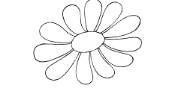

Желаю успехов!
Учитель-логопед Надежда Александровна

ЗАДАНИЕ НА ЛЕТО
1. “Большой – маленький”. Игра на сравнение, к тому же ребенок должен мыслительно воспроизвести предмет. Но даем варианты, которые не имеют никаких сомнений, что один предмет большой, а другой маленький.

Слон – мышка
Тиг – собака
Медведь – заяц
Шкаф – комод
Я – ты
Телега – тачка
Корабль – лодка
Лужа – пруд
Озеро – океан
и т.д……

2. “Движемый или недвижимый”. Называю предмет и определяем движется он или не движется. Предупреждаю, что порой игры могут быть каламбурными, но они вносят креативный подход к объяснениям и задор.
Стол (недвижимый), телега (движимый), цветок, самолет, палка, дом, человек, велосипед и т.д. и т.п.
3. “Живой или неживой”.
Собака, поезд, дорога, облако, черепаха, колесо и т.д.
4. “У кого, какой разговор?”

Кошка (что делает?) – (ответ) мяукает
Собака – (ответ) лает
Сова – (ответ) ухает
Мышка – (ответ) пищит
Человек – (ответ) разговаривает

Есть развивающие речевые игры, в которые можно играть между делом и где угодно: дома на кухне, на прогулке, в очереди, в транспорте или дорожной пробке.
Такие игры не предусматривают какие-то траты или приготовления, нужно только родительское желание и фантазия. Используйте такие речевые игры, чтобы развлечь ребёнка, научить новому и полезному.

Какой? Для обогащения речи именами прилагательными.
Мяч какой? – большой, маленький, круглый, резиновый, упругий, красный, кожаный.
Снег какой? – белый, холодный, искристый, красивый, пушистый, лёгкий.
Шкаф какой? Котёнок какой? Стол какой? И т.д.
Что могут делать…? Игра для увеличения запаса глаголов.
Что может делать собака? – лаять, ходить, бегать, кусаться, сторожить, охранять, кушать, рычать….
Что может делать лягушка? Что могут делать руки? и т. д.
Слова наоборот
Лето – зима, твердый – мягкий, нашёл –потерял.
Попросите ребёнка подобрать антонимы к следующим словам: радость, утро, сел, храбрый, враг, стоять, тяжело, взял, мокро, чисто, глубокий, высокий, узкий, близко, назад, далеко и т. д.

Слова-товарищи
Эти слова звучат по-разному, но обозначают одно и то же. Они помогают лучше описать предмет, вещь.
Холодный – ледяной, морозный, студёный. Умный – мудрый, толковый, сообразительный. И т. д.
Один – много (можно играть с мячом)
Взрослый называет слово в единственном числе, а ребёнок подбирает множественное число. Например: нога — ноги, окно — окна.
Назови ласково (также можно играть с мячом)
Например: стол — столик, палец – пальчик и т.д.
Потому что…
Включение в речь союзов и предлогов делает речь плавной, логичной, цельной. Развивайте эту способность у ребёнка, рассуждая и отвечая на вопросы:
Я мою руки потому, что…
Почему ты идёшь спать? и т. д.
Объясни
Взрослый даёт задание ребёнку: «Я сейчас произнесу предложение, а ты ответишь на мой вопрос»
Собака идёт на кухню. Она выпивает молоко кошки. Кошка недовольна.
Объясни, почему кошка недовольна?
Кем (чем) был?
Взрослый называет ребёнку явления, предметы, животных и т. д., а ребёнок должен сказать, кем (чем) они были раньше.
Корова была телёнком
Бабочка была гусеницей
Курица была цыплёнком, а цыплёнок – яйцом
Лёд был водой и т. д.
Игра «Волшебный мешочек».
Эта игра требует небольшой подготовки. Заранее подготовьте картинки с изображением овощей, фруктов, ягод, сладостей. Взрослый достаёт из мешочка картинку и говорит: «Вот капуста. Какая она? Кому её отдадим?» Ребёнок рассказывает какая капуста и кто её любит кушать. Эта игра позволяет ребёнку усвоить окончание существительных в дательном падеже.

Играйте в речевые игры дома, на прогулке, в гостях, в общественном транспорте, в автомобиле. Это самая простая игра, которая не требует никакой подготовки, никаких затрат. Выдумывайте и придумывайте свои. Главное помнить, что речевые игры несут большую значимость, поэтому не стоит их обходить стороной. Для того, чтобы ваш ребёнок научился логично и связно излагать свои мысли чаще играйте с ним в речевые игры. Обогащайте словарь ребёнка, описывайте предметы, явления, людей, природу и пр.

Уверена, вы удивитесь некоторым ответам ваших деток и путям, которые привели к такому умозаключению.
Желаю успехов с пользой провести летние каникулы!

